Приложение 5

- Для получения одной ложки мёда 200
пчёл должны собирать нектар в
течении часа.
- Одна пчелиная семья заготавливает за
лето до 150 кг мёда.
- Существует около 20 тысяч видов
пчёл. Их можно обнаружить на всех
континентах, кроме Антарктиды.
- Исследование генетики пчёл и окаменелостей указывает, что они появились вместе с появлением цветковых растений около 140 миллионов лет назад. Предки современных пчёл являлись хищными насекомыми. Их жертвами становились другие насекомые, которые сами посещали цветки и поэтому частично покрывались пыльцой. Таким образом в результате эволюции пчелы перешли от хищного образа жизни к питанию пыльцой растений.
- Семьи медоносных пчёл можно отнести к общественным колониям. В семье каждая пчела исполняет свою функцию. Функции пчелы условно определяются её биологическим возрастом:
- Во время взятка рабочая пчела живёт от 30 до 35 дней;
- Во время зимовки пчела остается биологически молодой до 9 месяцев;
- Молодые рабочие пчёлы (возраст до 10 дней)составляют свиту матки, кормят ее и личинки. Так как у молодых пчёл хорошо выделяется маточное молочко;
- Примерно с 7-дневного возраста на нижней части брюшка пчелы начинают работать восковые железы и начинает выделяться воск в виде небольших пластинок;
- Приблизительно к 14-15 дням пчёлы переключаются на следующие виды деятельности по уходу за гнездом – они производят чистку ячеек, уборку и вынос мусора;
- С возраста примерно 20 дней пчёлы переключаются на вентиляцию гнезда и охрану летка;
- Пчёлы возрастом старше 22-25 дней в основном занимаются медосбором. Чтобы сообщить о месте расположения нектара другим пчёлам пчела-сборщица использует визуальную биокоммуникацию;
- Пчёлы свыше 30 дней переключаются с медосбора на сбор воды для нужд семьи.
- Пчёлы живут большими семьями – это биологическая единица, семья состоит из:
- Одной пчелиной матки;
- Многих тысяч рабочих пчёл (женские особи);
- А в летнее время и из трутней (мужские особи).

- С пчёлами с древности связано огромное количество мифов и легенд. Так, по мнению древних египтян, душа умершего покидала человека в виде пчелы.
- На некоторых древних монетах мира, которые были сделаны в Древней Греции, была изображена пчела.
- В Древнем Египте мёд ценили высоко:
- Все египетские фараоны носили титул «Повелитель пчёл»;
- Символическое изображение этого насекомого при жизни фараона украшало царскую эмблему;
- А после смерти фараона – его гробницу.
- Великий Гомер воспел мёд и его замечательные лечебные и пищевые свойства мёда.
- Основоположник античной медицины Гиппократ описал лечебные свойства мёда.
- Древнеримский поэт Вергилий в «Георгиках» достаточно корректно описывал структуру пчелиной семьи и принятые в то время приёмы пчеловождения, многие из которых актуальны по сей день.

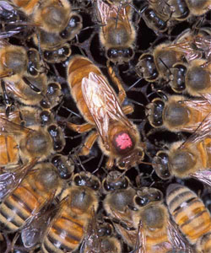

- В Священном Писании (Библии)

В Ветхом Завете находится много указаний на пчёл и их образ жизни:
- о мщении, с каким пчёлы преследуют своих врагов, говорится: Втор.1:44, Пс.117:12;
- о местах обитания пчёл: Суд.14:8;
- о способах вызывания пчёл из их улиев: Ис.7:18, Зах. 10:8;
- о мёде диких пчёл говорится в книге: Втор.32:13

- Царь Соломон отзывается о пчёлах

«Пойди к пчеле и познай, как она трудолюбива, какую почтенную работу она производит; ея труды употребляют во здравие и цари и простолюдины; любима же она всеми и славна; хотя силою она слаба, но мудростью почтенна». Прит.6:8

- Пчёлы в Священном Коране

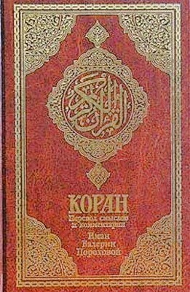
- в Св. Коране целая глава (сура) названа именем этих существ:
«Твой Господь внушил пчеле: ,,Воздвигай жилища в горах, на деревьях и в строениях. А потом питайся всевозможными плодами и следуй по путям твоего Господа, которые доступны тебе,,
Из брюшков пчёл исходит питьё разных цветов, которое приносит людям исцеление. Воистину, в этом – знамение для людей размышляющих.»: Сура «Пчёлы», 16:68-69

